攀枝花市腾雨工贸有限责任公司拆除前
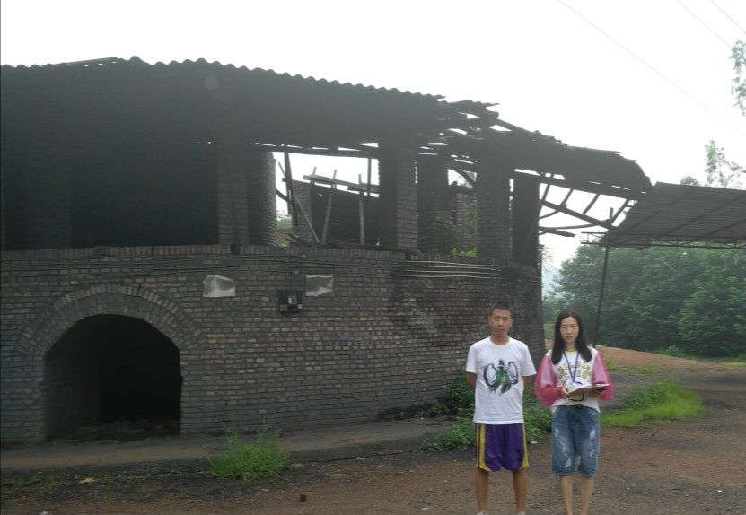
攀枝花市腾雨工贸有限责任公司拆除中
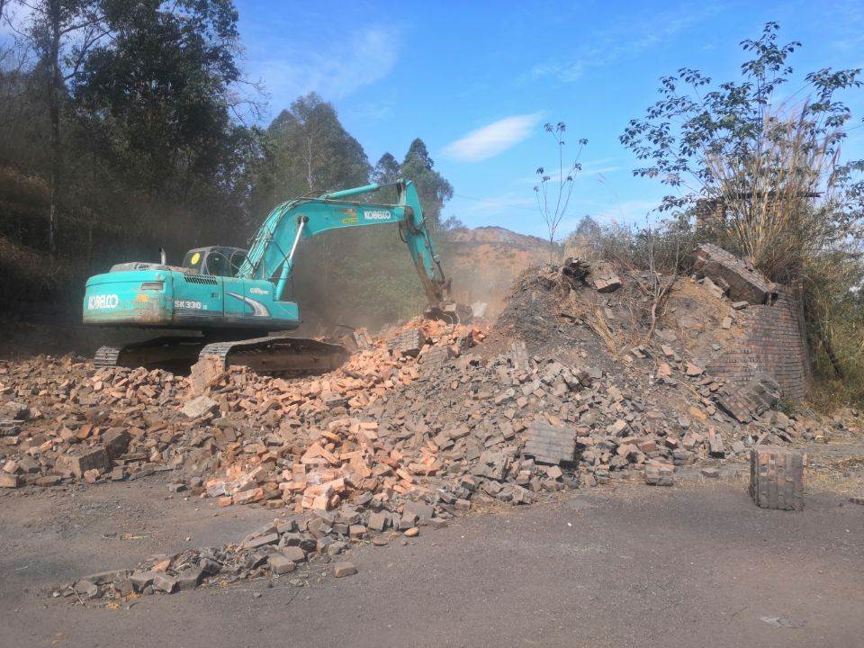

攀枝花市腾雨工贸有限责任公司拆除后
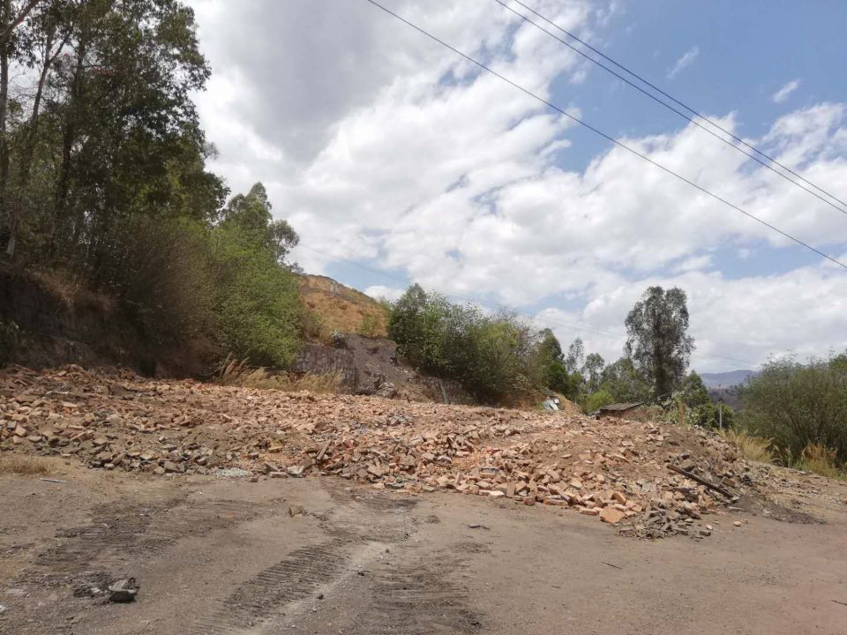

攀枝花市振宇工贸有限公司生产设备拆除前
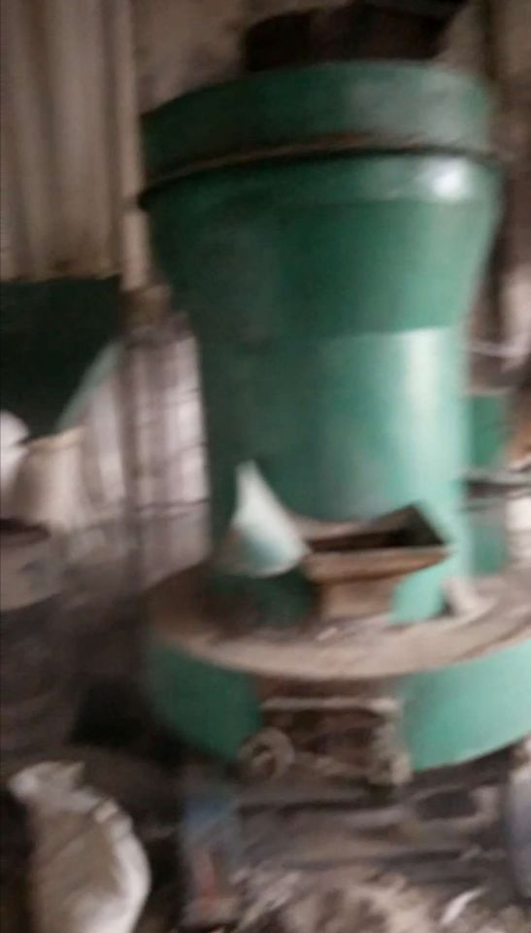
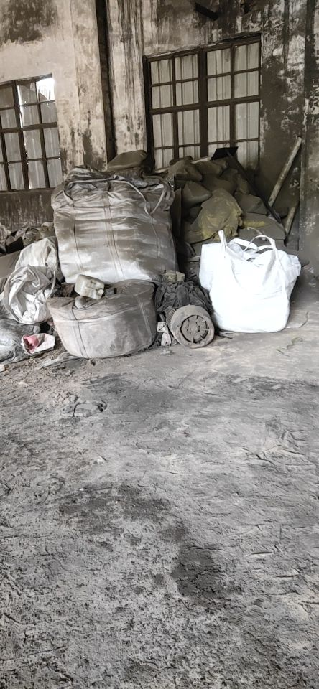

攀枝花市振宇工贸有限公司生产设备拆除后

